開啟舊約豐富的鑰匙#38以斯帖記
課程重點
* 聖經只有兩卷書是以女人的名字命名：路得記和以斯帖記，聖經只有兩卷書沒有提到上帝：就是雅歌和以斯帖記。
* 以斯帖，她的希伯來原名叫哈大沙，後來被選為王后，就被取了一個外邦名字以斯帖，也就是伊什塔爾，是一個異教女神的名字。
* 但以理和以斯帖都高升到能夠公開幫助同胞的地位，上帝的子民能夠升到高位很好，因為這樣就可以有權柄來幫助上帝的子民。要記得上帝並沒有強迫猶太人回到應許之地，他們可以自由歸回，很多人選擇歸回，但更多的人選擇留下來。
* 故事的情節，波斯王亞哈隨魯王薛西斯一世，統治的疆土從印度到埃及，他舉辦了一場長達180天的會議，要決定如何對付希臘人，因為他也想佔領希臘。會議結束後，他舉辦一場盛宴，大家都喝醉了，王就差人去請王后來跳舞助興，這個王后年輕貌美，他要她來娛樂他手下的將領，可是王后回絕了。故事就從這裡開始，瓦實提王后拒絕了王，王后公然拒絕王，這當然讓王很沒有面子。於是有人建議舉辦選美比賽，娶最美的女人為妻，王覺得這個主意很好，於是選美比賽展開，哈大沙也參賽了，她的容貌極美，拔得頭籌，所以就成了亞哈隨魯王的王后。
* 以斯帖記有很好的文學架構，寫小說都要先營造緊張的情節，然後出現轉機，最後是皆大歡喜的結局，壞人得到了報應，這個故事的架構就像是這個樣子，故事到中間營造出一個高潮，把前後兩半巧妙地串連起來，寫作手法相當地高明，有人用純熟的寫作技巧，寫出了這個故事。
* 一到五章情況越來越緊張，後來百姓獲得拯救，緊張的氣氛頓時輕鬆下來，而且前後呼應，前言描述整個情勢，結語則是普珥日，盛大的慶祝。王的第一道諭令是要大家拜他，第二道諭令是禁止殺害猶太人，前面講哈曼痛恨末底改，後面講末底改高升到比哈曼還要高的地位，整件事的關鍵在於有一個人失眠，這是戲劇性的一幕，事實上這個故事從頭到尾都有巧合。
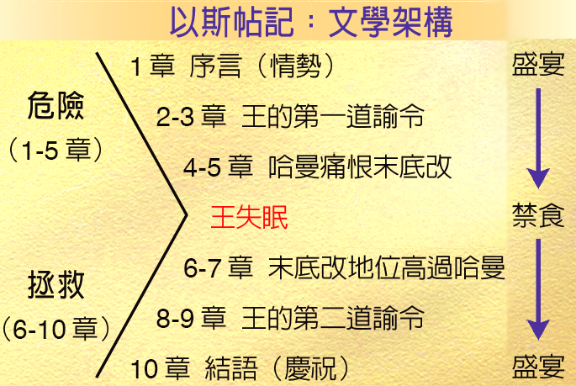
* 可以了解猶太人為什麼要慶祝這樣的一個節日：猶太人差一點就被滅絕，但是他們因為一個人的失眠，還有一個女子的勇氣而得救，另外還有一個主題貫穿這卷書，先是有一場筵席，然後全體猶太人禁食，最後又有一場筵席，整個故事配合得天衣無縫，結構非常巧妙。
* 有很多人企圖滅絕整個猶太種族，當年法老想殺掉所有的以色列男嬰，哈曼試過，希律王試過，希特勒也試過，這樣的歷史不斷重演，因為救贖是出於猶太人，所以我們應該要很感激猶太人。
* 在這齣戲中，還有一個看不見的演員，背後有一個人，因為有太多的巧合，當巧合太多的時候，你就要問，這到底是巧合，還是上帝的安排呢? 這背後是上帝在主導嗎? 當我們碰到太多事情都受到某個情況決定的時候，你會覺得自己在看上帝動工，這裡我們看見上帝動工，來保護猶太人，好讓祂的兒子從猶太人而生。
* 以斯帖記裡面雖然沒有提到上帝的名，但是以斯帖記處處都是上帝的指紋。
* 我們要一起來看但以理書和以斯帖記，看看我們能夠從這兩卷書學到什麼? 這兩人處在同一個時代，同樣被擄，同樣遠離家鄉，卻都被神大大使用，因為他們在異族中升到高位，可是卻沒有犧牲原則，出賣神，他們利用自己的地位為神的國貢獻。這可以鼓勵你盡力發展事業，在世上取得高位，神可以使用你，來為國度有所貢獻，不要只待在基層，要讓上帝帶你高升，這樣你才可以為祂的國度貢獻自己。
* 從他們兩個人身上學到三個功課:(1)神使用個人，一個人可以帶來很大的影響力，包括男人和女人。(2)神會保護祂的子民，祂在獅子坑中保護但以理，祂在火窯中保護沙得拉，米煞、亞伯尼歌，讓他們毫髮無傷，祂透過以斯帖保護在書珊的猶太人。(3)神掌管世界，但以理書還有以斯帖記關鍵詞是「國度」，福音是國度的福音，「國度」是整本聖經的關鍵詞，焉知你來到這個國度不是為現今的機會嗎?
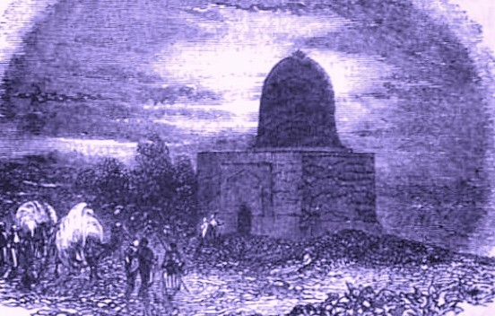

讀經進度
(按讀經進度，每天從進度中挑一段經文作靈修筆記)
日期： | 星期一 | 星期二 | 星期三 | 星期四 | 星期五 | 星期六 | 星期日
日期： | 以斯帖記1,2 | 以斯帖記3,4 | 以斯帖記 5,6 | 以斯帖記 7,8 | 以斯帖記 9 | 以斯帖記 10
經文題目
神的心意、屬性
真理、教導

生活應用

聆聽

回應

